CÁC SỐ TRÒN CHỤC TỪ 110 ĐẾN 200

1.Viết (theo mẫu) :
Viết số | Đọc số | Viết số | Đọc số
110 | Một trăm mười | 190
130 |  | 120
150 |  | 160
170 |  | 140
180 |  | 200

2.
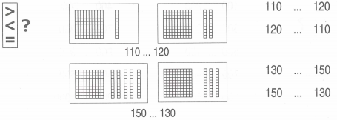
3. Điền dấu >,<,= vào chỗ chấm thích hợp :
100 ... 110 180 ... 170
140 ... 140 190 ... 150
150 ... 170 160 ... 130

4.Số ?
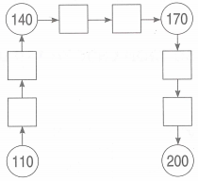

5.a) Xếp 4 hình tam giác thành hình tứ giác (xem hình vẽ) :
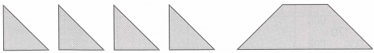
b) Vẽ thêm vào hình tứ giác để thể hiện cách xếp đó.

